附件1.
全团“学党史、强信念、跟党走”学习教育
线上记载功能操作指引
“智慧团建”系统已上线“学党史、强信念、跟党走”学习教育专区，各级团组织可依托系统记载学习教育情况，主要包括 专题学习会、专题组织生活会、主题团日、入团仪式和其他实践 教育活动开展情况及团干部开展专题宣讲情况。具体操作方法如下。
- 团支部。重点记录党史学习教育专题学习会、专题组织 生活会、入团仪式、主题团日及其他实践教育活动开展情况。
（1）专题学习会。团支部管理员点击“党史学习教育一专 题学习会”菜单，进入默认界面（录入信息后默认界面展示“专 题学习会”开展情况，可通过操作栏的“查看、编辑、删除”功能进行相应操作）。
点击默认界面左上角“录入”按钮，进入“录入”界面。根据专题学习会内容，在“专题”下拉菜单中选择“新民主主义革 命专题”、“社会主义革命和建设专题”、“改革开放专题”、“中国 特色社会主义新时代专题”相应专题，并依次录入专题学习会“参加的团员数”、“参加的青年数”，选择“开展时间”，在“内容”栏填写简要情况。可结合实际上传图片资料（非必须，下同）， 点击“确定”即完成记载。
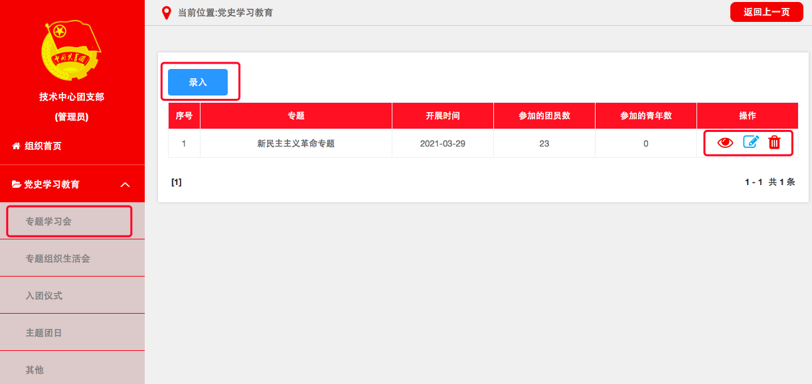
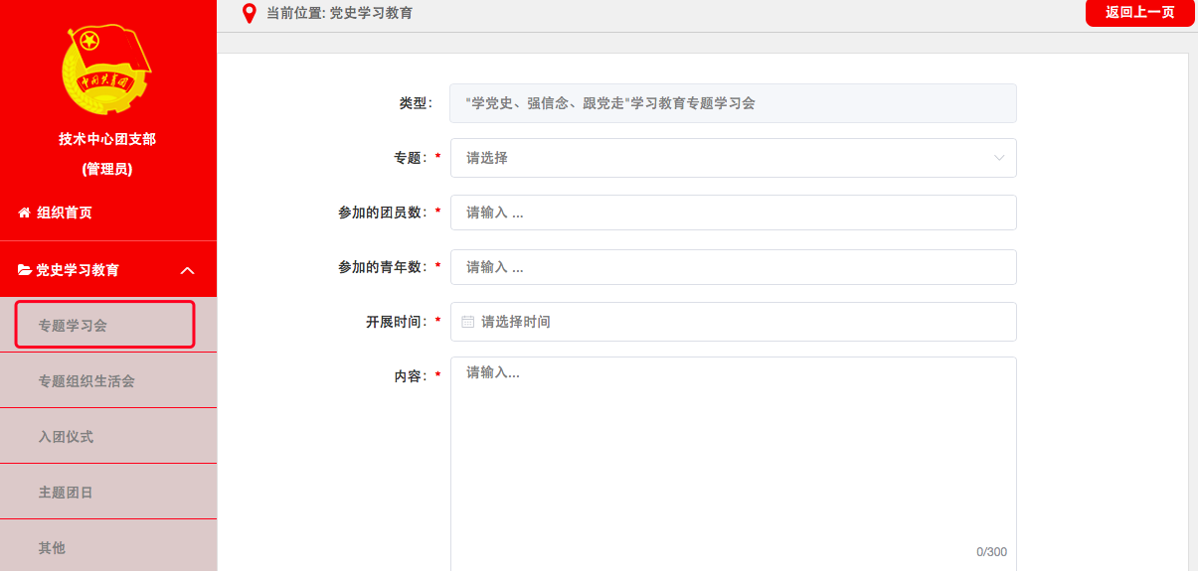

（2）专题组织生活会。团支部管理员点击“党史学习教育专题组织生活会”菜单，进入默认界面(录入信息后默认界面 展示“专题组织生活会”开展情况，可通过操作栏的“查看、编 辑、删除”功能进行相应操作)。
点击默认界面左上角“录入”按钮，进入“录入”界面。依 次录入专题组织生活会“参加的团员数”，选择“开展时间”，在“内容”栏填写简要情况。可结合实际上传图片资料，点击“确定”即完成记载。
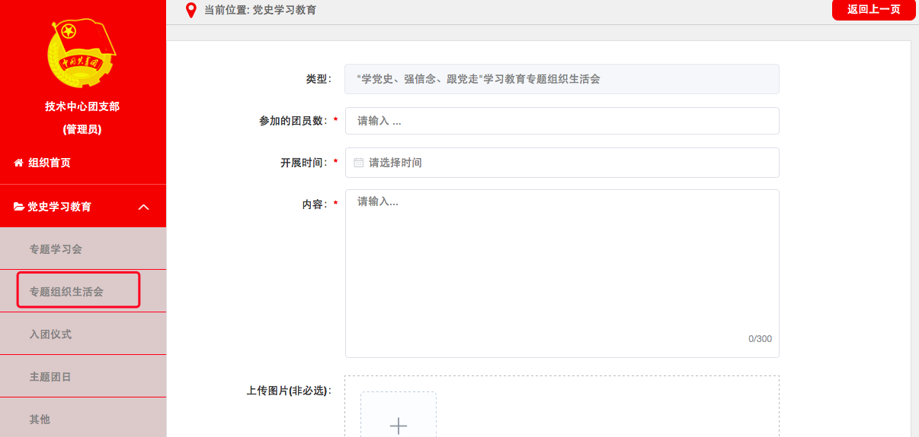
（3）入团仪式。团支部管理员点击“党史学习教育一入团仪式”菜单，进入默认界面(录入信息后默认界面展示“入团仪式”开展情况，可通过操作栏的“查看、编辑、删除”功能进行相应操作)。
点击默认界面左上角“录入”按钮，进入“录入”界面。选择入团仪式“开展时间”，录入“参加的团员数”，点击“确定”即完成记载。
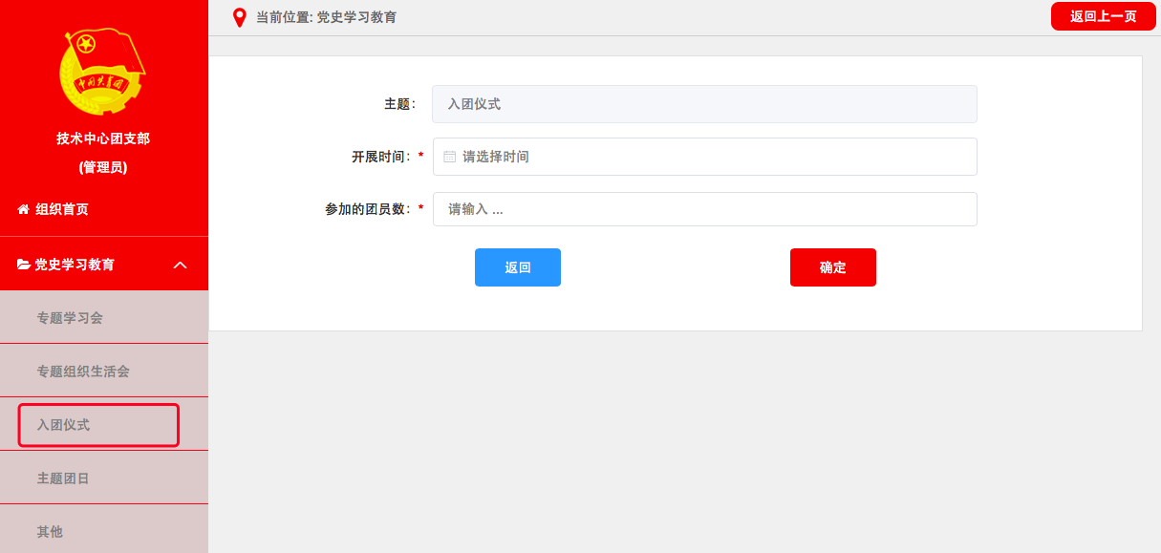
（4）主题团日。团支部管理员点击“党史学习教育一主题团日”菜单，进入默认界面(录入信息后默认界面展示“主题团日”开展情况，可通过操作栏的“查看、编辑、删除”功能进行相应操作)。
点击默认界面左上角“录入”按钮，进入“录入”界面。依次录入主题团日“参加的团员数”、“参加的青年数”，选择“开展时间”，在“内容”栏填写简要情况。可结合实际上传图片资料，点击“确定”即完成记载。
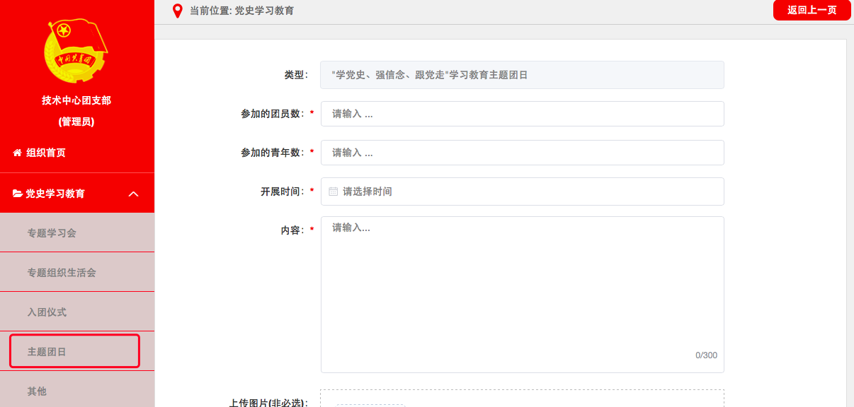
（5）其他。记载团组织开展的其他类型党史学习情况。团支部管理员点击“党史学习教育一其他”菜单,进入默认界面(录入信息后默认界面展示其他教育实践活动开展情况，可通过操作栏的“查看、编辑、删除”功能进行相应操作)。
点击默认界面左上角“录入”按钮，进入“录入”界面。依次录入“主题”、“组织方式”“参加的团员数”、“参加的青年数”，选择“开展时间”，在“内容”栏填写简要情况。可结合实际上传图片资料，点击“确定”即完成记载。

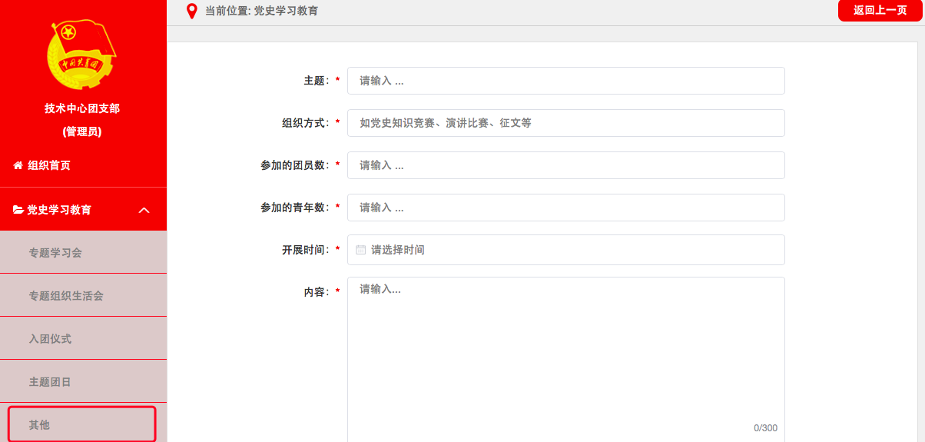
- 团（工）委、团总支。重点记载党史学习教育入团仪式、主题团日及其他实践教育活动开展情况，查看所属团组织党史学 习教育开展统计情况。其中，中学（中职）学校团委增加“党史学习教育一录入下级支部学习情况”菜单，管理员可通过该栏目录入所属班级团支部党史学习教育开展情况。具体操作步骤同上。
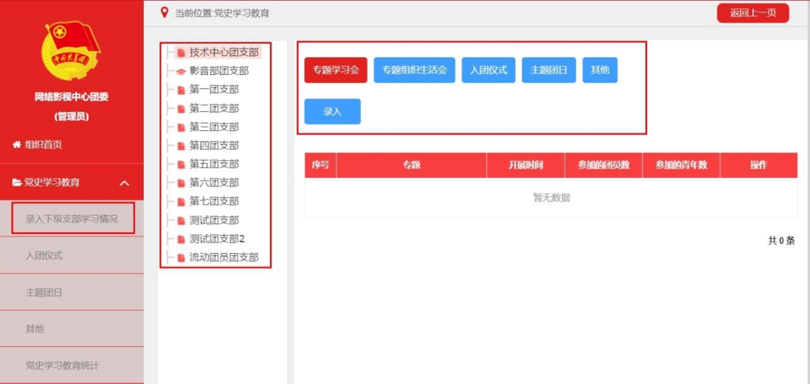
- 团的领导机关。重点记载党史学习教育主题团日及其他 实践教育活动开展情况，查看所属团组织党史学习教育开展统计 情况。具体操作步骤同上。
- 团干部。记载各级团的领导机关专职团干部、基层团（工） 委书记开展专题宣讲、参加学习交流情况。
团干部登录系统进入“个人中心”，点击“党史学习教育一 专题宣讲”菜单。点击默认界面左上角“录入”按钮，进入“录 入”界面。在“类型”下拉菜单中选择“主题团课”、“学习交流 活动”相应专题，并依次录入“参加的团员数”、“参加的青年数”， 选择“开展时间”，在“内容”栏填写简要情况。可结合实际上 传图片资料。
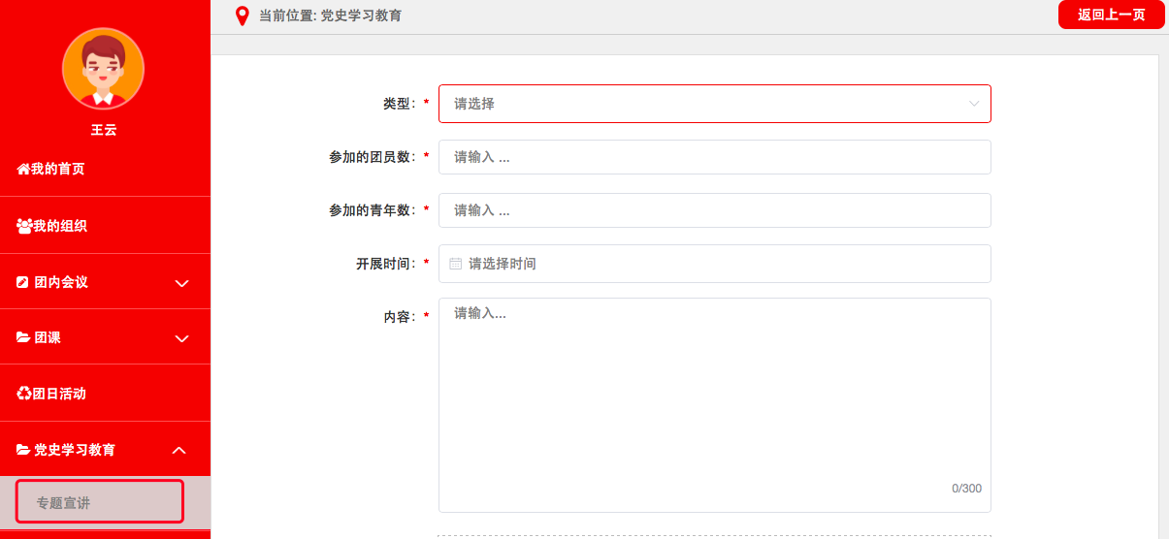
- 学习情况统计。各级管理员可实时掌握所属团组织党史 学习教育专题学习会和专题组织生活会开展情况。其他录入数据 由系统后台统计，不在该功能界面展示。
